El empleo en la Economía del Conocimiento de La Rioja
  - Diagnóstico 2019-2026
Lic. en Economía
septiembre 2026
Tabla de contenidos

1. Resumen ejecutivo
El empleo de la Economía del Conocimiento (EC) en La Rioja alcanzó 521 puestos en 2025, equivalente al 1,93% del empleo formal privado provincial. Sin embargo, de esos 521 puestos, solo 63,8 corresponden al núcleo software puro (consultoría informática, desarrollo y reparación). El resto (457,6) son proxies: arquitectura, ingeniería y servicios empresariales.
Cinco hallazgos principales:
- Empleo EC: 521 puestos en 2025 (1,93% del total provincial). Crecimiento de +46,4% respecto a 2019, pero con pico en 2023 (513) y meseta posterior.
- Núcleo software: solo 63,8 puestos (12,2% del EC). El 87,8% restante son proxies que no son Economía del Conocimiento en sentido estricto.
- Prima salarial: +29,0% sobre el promedio provincial (2025). El núcleo software paga consistentemente por encima del promedio, con picos de +53,7% (2022) y +45,8% (2024).
- El EC resiste mejor la recesión. En 2025 el empleo EC creció +3,0% mientras el empleo provincial cayó −3,4%. La participación EC subió de 1,32% (2019) a 1,93% (2025).
- Peor desempeño federal en intensidad. La Rioja perdió −4,45 pp de intensidad empresarial EC entre 2022 y 2025, la peor caída de 9 jurisdicciones comparadas.
Diagnóstico general. El empleo EC de La Rioja tiene un núcleo de alta calidad (los mejores salarios de la provincia) pero baja escala (63,8 puestos reales). El desafío no es crear el sector desde cero, sino escalar las firmas existentes y frenar la pérdida de masa crítica.

2. Definición y metodología

2.1 Qué es la Economía del Conocimiento
La definición utilizada en este informe es la del Régimen de Promoción de la Economía del Conocimiento, creado por la Ley 27.506 (2019) y modificado por la Ley 27.570 (2020). Esta ley identifica las actividades promovidas a partir de códigos de actividad de la Agencia de Recaudación y Control Aduanero (ARCA) — ex AFIP — y establece beneficios fiscales para las empresas del sector.
 Nota
Actualización normativa. A partir de octubre de 2024, la AFIP fue disuelta y reemplazada por ARCA (Decreto 953/2024). ARCA es su continuadora jurídica. La definición del sector EC sigue rigiéndose por la Ley 27.506, sin cambios.

2.2 Los 8 códigos CIIU utilizados
Para poder cruzar la definición legal con las estadísticas provinciales disponibles, se tradujeron los códigos ARCA a los códigos CIIU rev. 3 (Clasificador Industrial Internacional Uniforme) que usa el SIPA-OEDE.
CIIU | Rama | Tipo | Datos en La Rioja
7210 | Consultores en equipo de informática | Núcleo | s/d
7220 | Consultores en informática y suministro de programas | Núcleo SW | ✅
7250 | Mantenimiento y reparación de maq. oficina/informática | Núcleo SW | ✅
7290 | Actividades de informática n.c.p. | Núcleo SW | ✅
7300 | Investigación y desarrollo | Núcleo amplio | s/d
7421 | Arquitectura e ingeniería | Proxy | ✅
7430 | Servicios de publicidad | Núcleo amplio | s/d
7499 | Servicios empresariales n.c.p. | Proxy | ✅
Tipos: - Núcleo software (7220 + 7250 + 7290): definición canónica para análisis de empleo calificado. - Núcleo amplio (+ 7300 + 7430): agrega I+D y publicidad. - Proxies (7421 + 7499): agrupan actividades que van más allá de la EC estricta.
 Advertencia
Advertencia metodológica. Los códigos 7421 (arquitectura, ingeniería, geología) y 7499 (servicios empresariales: diseño, traducción, cobranzas) son proxies: el SIPA no permite aislar la actividad EC específica dentro de ellos. Bajo la definición amplia, el 87,8% del empleo EC depende de estos dos códigos. El conteo es un techo superior, no un número exacto.

2.3 Fuente de datos
Concepto | Detalle
Organismo | SIPA-OEDE (Observatorio de Empleo y Dinámica Empresarial)
Dependencia | Secretaría de Trabajo, Empleo y Seguridad Social (STEySS)
Sistema | Sistema Integrado Previsional Argentino (SIPA)
Archivo | provinciales_serie_empleo_trimestral_4dig_7.xlsx
Hoja | “La Rioja”
Cobertura | 1° Trim 1996 – 4° Trim 2025
Unidad | Puestos de trabajo (stock al cierre del trimestre)
El SIPA es un registro administrativo: todas las empresas registradas presentan declaraciones juradas mensuales con su personal en relación de dependencia. No es una encuesta, por lo que tiene cobertura casi universal del empleo formal.

3. Cuánto empleo EC hay

3.1 Serie histórica 2019-2025
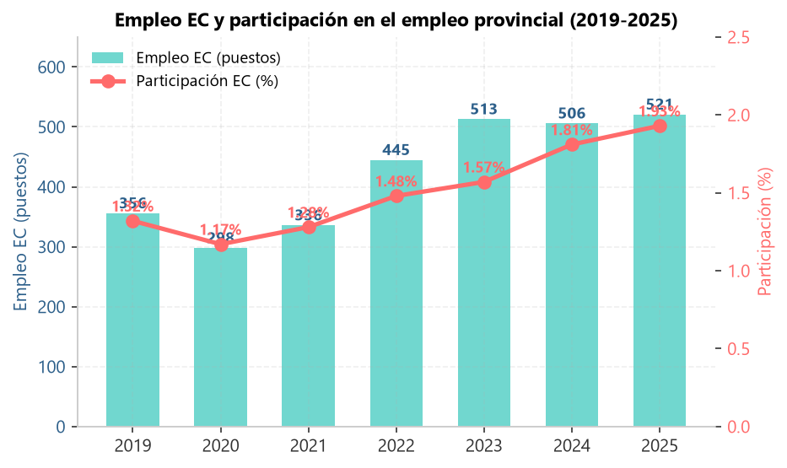
Figura 1: Empleo EC y participación en el empleo provincial (2019-2025).

Año | Empleo EC (8 CIIU) | Empleo provincial total | Participación
2019 | 356 | 26.894 | 1,32%
2020 | 298 | 25.399 | 1,17%
2021 | 336 | 26.245 | 1,28%
2022 | 445 | 30.125 | 1,48%
2023 | 513 | 32.701 | 1,57%
2024 | 506 | 28.008 | 1,81%
2025 | 521 | 27.047 | 1,93%
Fuente: SIPA-OEDE (STEySS), CIIU 7210-7499.
El empleo EC pasó de 356 (2019) a 521 puestos (2025), un aumento de +46,4%. El pico se registró en 2023 con 513 puestos. Entre 2023 y 2025 el empleo EC creció solo +1,6%, mientras el empleo provincial caía −17,3%.
 Importante
Efecto composición. La participación del EC en el empleo provincial subió de 1,32% a 1,93%. Pero ese aumento se explica, en parte, por la caída del denominador provincial (−17,3% entre 2023 y 2025), no solo por crecimiento del sector. En 2024-2025, sin embargo, el empleo EC creció +3,0% en términos absolutos, lo que sí es genuino.

3.2 Desglose 2025 por CIIU
CIIU | Rama | T1 | T2 | T3 | T4 | Promedio 2025 | Tipo
7220 | Consultores en informática | 27 | 27 | 28 | 25 | 26,8 | Núcleo SW
7250 | Mantenimiento y reparación | 6 | 6 | 4 | 1 | 4,2 | Núcleo SW
7290 | Informática n.c.p. | 29 | 32 | 36 | 34 | 32,8 | Núcleo SW
7421 | Arquitectura e ingeniería | 172 | 225 | 217 | 197 | 202,8 | Proxy
7499 | Servicios empresariales | 282 | 235 | 204 | 298 | 254,8 | Proxy
7210 | Consultores equipo informática | s/d | s/d | s/d | s/d | 0 | Núcleo
7300 | Investigación y desarrollo | s/d | s/d | s/d | s/d | 0 | Núcleo amplio
7430 | Servicios de publicidad | s/d | s/d | s/d | s/d | 0 | Núcleo amplio
 | TOTAL |  |  |  |  | 521,4
Fuente: SIPA-OEDE (STEySS), hoja “La Rioja”, promedio simple de los 4 trimestres de 2025.
Los 5 códigos con datos son 7220, 7250, 7290, 7421 y 7499. Los otros 3 no registran empleo asalariado privado en La Rioja.

3.3 Núcleo software vs. proxies
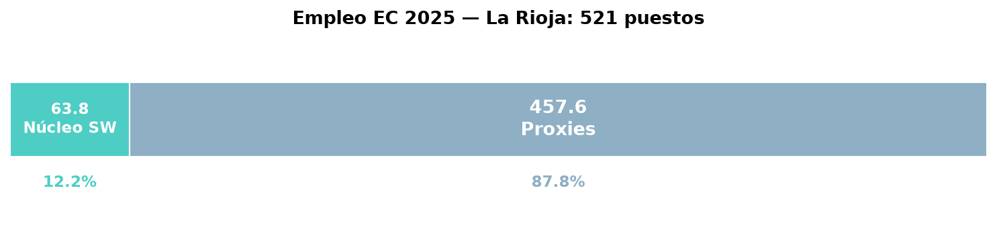
Figura 2: Desglose del empleo EC 2025: núcleo software vs. proxies.

Tipo | CIIU | Puestos 2025 | % del EC
Núcleo software | 7220 + 7250 + 7290 | 63,8 | 12,2%
Núcleo amplio | 7210 + 7300 + 7430 | 0 | 0,0%
Proxies | 7421 + 7499 | 457,6 | 87,8%
TOTAL EC |  | 521,4 | 100%
De cada 8 empleos contabilizados como “Economía del Conocimiento”, solo 1 es realmente software puro.

3.4 Evolución del núcleo vs. proxies (2019-2025)
Año | Núcleo SW | Proxies | Total EC | % Núcleo
2019 | 11,5 | 344,5 | 356 | 3,2%
2020 | 23,8 | 274,2 | 298 | 8,0%
2021 | 29,0 | 307,0 | 336 | 8,6%
2022 | 65,5 | 379,5 | 445 | 14,7%
2023 | 78,0 | 435,0 | 513 | 15,2%
2024 | 61,3 | 444,7 | 506 | 12,1%
2025 | 63,8 | 457,6 | 521 | 12,2%
El núcleo software nunca superó el 15,2% del total EC. Entre 2023 y 2025 perdió 3 pp de participación: el sector se “proxificó”.

4. Cómo evolucionó el empleo EC

4.1 Crecimiento 2019-2023
Entre 2019 y 2023, el empleo EC creció +44,1% (de 356 a 513 puestos). Ese crecimiento fue impulsado por:
- La recuperación post-pandemia (2021-2022).
- El crecimiento del bloque software, que pasó de 6 a 28 empresas.
- La expansión de consultores informáticos, que multiplicaron por 5 su participación en los ingresos del sector.

4.2 La meseta 2024-2025
Entre 2023 y 2025, el empleo EC pasó de 513 a 521 puestos: +1,6%. El sector dejó de crecer.
Dos interpretaciones posibles:
- Piso: el sector tocó fondo y va a recuperarse.
- Trampa: el sector se estabilizó en un nivel bajo sin capacidad de recuperación.
La evidencia apunta a la segunda: la caída del empleo provincial (−17,3% en el mismo período) y la recesión macroeconómica no generan condiciones para la recuperación.

4.3 Comparación con el empleo provincial
Período | Empleo EC | Empleo provincial | Diferencia
2023-2025 | +1,6% | −17,3% | +18,9 pp
El EC resiste mejor la recesión. En 2025, el empleo EC creció +3,0% mientras el empleo provincial cayó −3,4%. Es un sector con mayor productividad y menor sensibilidad al ciclo.

5. Salarios y prima salarial

5.1 Salario por CIIU EC (promedio 2025)
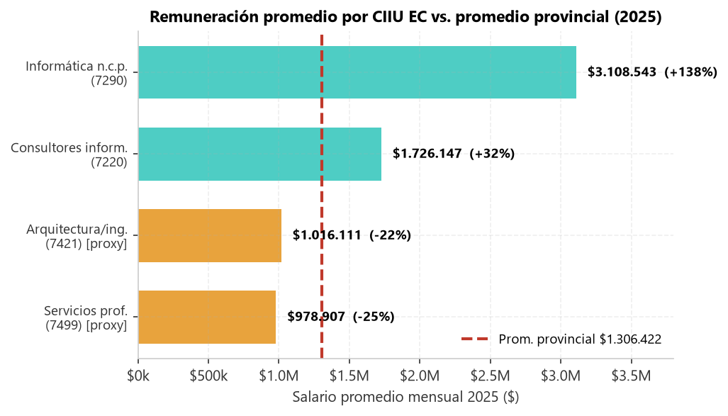
Figura 3: Remuneración promedio por CIIU EC vs. promedio provincial (2025).

CIIU | Rama | Salario promedio 2025 | Prima vs. provincial
7290 | Informática n.c.p. | $3.108.543 | +138%
7220 | Consultores informáticos | $1.726.147 | +32%
7421 | Arquitectura/ingeniería (proxy) | $1.016.111 | −22%
7499 | Servicios empresariales (proxy) | $978.907 | −25%
Fuente: SIPA-OEDE, remuneraciones mensuales por CIIU 4 dígitos, promedio de los 12 meses de 2025. Salario provincial de referencia: $1.306.422.
Hallazgo clave: los dos códigos del núcleo software (7220, 7290) pagan por encima del promedio provincial. Los dos proxies (7421, 7499) pagan por debajo.

5.2 Prima salarial del núcleo software (2022-2025)
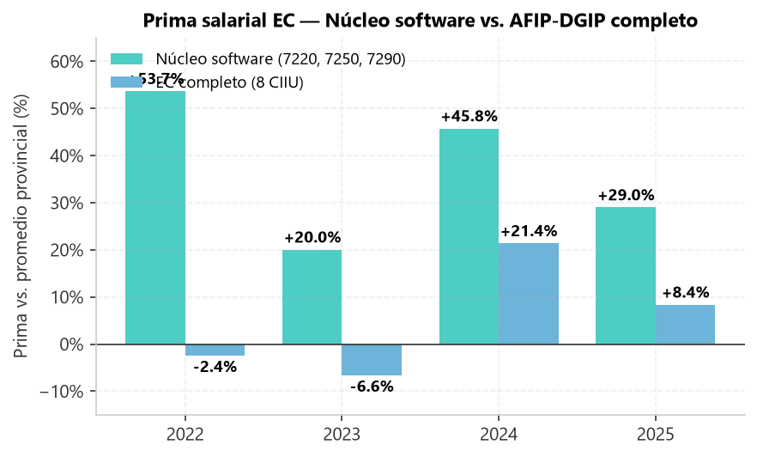
Figura 4: Prima salarial del núcleo software vs. EC completo (2022-2025).

Año | Núcleo software | EC completo
2022 | +53,67% | −2,41%
2023 | +20,04% | −6,59%
2024 | +45,75% | +21,38%
2025 | +29,00% | +8,36%
La prima del núcleo software se mantuvo siempre positiva en el período, con un promedio histórico de +28,6%.
Frase clave: un trabajador del núcleo software gana, en promedio, un 29% más que el trabajador promedio de La Rioja.

6. Comparación federal
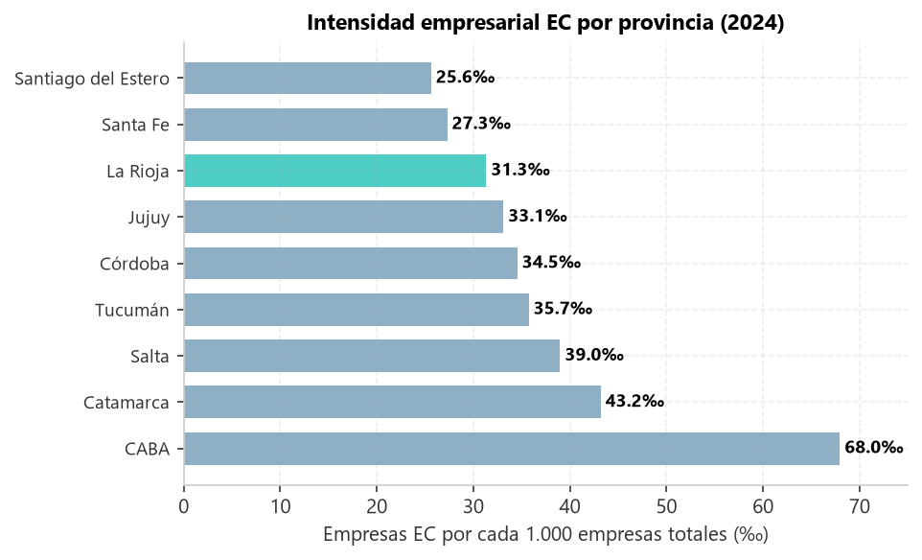
Figura 5: Intensidad empresarial EC en 9 jurisdicciones (2024). La Rioja en turquesa.

Provincia | 2022 | 2024 | 2025 | Δ pp
CABA | 67,30 | 67,95 | 68,64 | +1,34
Catamarca | 39,18 | 43,18 | 44,69 | +5,51
Salta | 37,46 | 38,99 | 42,11 | +4,65
Tucumán | 34,93 | 35,74 | 34,88 | −0,05
Córdoba | 32,81 | 34,55 | 33,90 | +1,09
Jujuy | 31,32 | 33,12 | 32,22 | +0,90
La Rioja | 33,07 | 31,34 | 28,62 | −4,45
Santa Fe | 27,06 | 27,29 | 27,18 | +0,12
Santiago del Estero | 24,31 | 25,63 | 22,24 | −2,07
Intensidad = empresas EC por cada 1.000 empresas totales.
La Rioja está en el 7° puesto de 9. Pero lo más importante es la tendencia: perdió −4,45 pp entre 2022 y 2025, la peor caída del grupo.
Dato positivo: La Rioja supera a Santa Fe (27,3‰), una provincia con una economía 15 veces más grande y con polo tecnológico consolidado.

7. Coyuntura y contexto macro
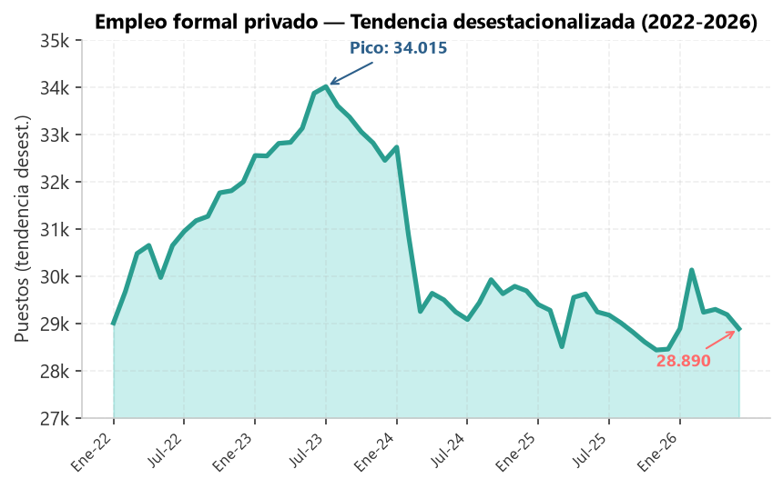
Figura 6: Empleo formal privado — tendencia desestacionalizada y variación i.a. (2022-2026).
El empleo privado formal de La Rioja atravesó tres fases entre 2022 y 2026:
- Auge (2022-2023): crecimiento post-pandemia, pico en mayo 2023 (34.329 puestos).
- Caída (2024): derrumbe con variaciones i.a. de hasta −14,5%.
- Meseta (2025-2026): estabilización en torno a 29.000-30.000 puestos, con i.a. cerca de cero.
En mayo 2026 el stock fue de 30.305 puestos, con una variación interanual de −1,7%. La caída acumulada desde el pico histórico (marzo 2017, 38.006) es de −24,0%.
El sector EC resiste mejor que el promedio: mientras el empleo provincial cae, el empleo EC crece o se mantiene.

8. Conclusiones y recomendaciones

8.1 Conclusiones
- Empleo EC: 521 puestos (1,93% del provincial). Crecimiento de +46,4% desde 2019, pero con pico en 2023 y meseta posterior.
- Núcleo software real: 63,8 puestos (12,2%). El resto son proxies: arquitectura, ingeniería, servicios empresariales. El conteo de 521 es un techo superior.
- Prima salarial sostenida: +29,0% (2025). El núcleo software paga consistentemente por encima del promedio provincial, con promedio histórico de +28,6%.
- El EC resiste mejor la recesión. En 2025, empleo EC +3,0% vs. empleo provincial −3,4%.
- Peor desempeño federal en tendencia. La Rioja perdió −4,45 pp de intensidad EC entre 2022 y 2025, la peor caída de 9 jurisdicciones.

8.2 Recomendaciones de política
- Focalizar en el núcleo software (7220, 7250, 7290). Son 63,8 puestos reales, no 521. La política pública debería concentrarse en esas actividades.
- Escalar las 28 empresas de software existentes. Antes que crear nuevas firmas, apuntalar las que ya están. El bloque creció +367% desde 2019 pero cayó a 25 empresas en 2025.
- Generar talento local. La prima del +29% indica escasez de informáticos calificados. Programas de formación específica pueden ampliar la oferta y sostener el diferencial.
- Aprovechar la ventana de conectividad. La fibra óptica creció +188,7% en 4 años. Es el soporte físico para captar empleo remoto de empresas de otras provincias y del exterior.
- Frenar la caída de masa crítica. El sector perdió −17,6% de empresas entre 2024 y 2025. Sin masa crítica, no hay ecosistema.

9. Anexo A — Metodología

9.1 Cómo se calculó el 521
Paso 1 — Se descargó el archivo provinciales_serie_empleo_trimestral_4dig_7.xlsx del SIPA-OEDE.
Paso 2 — Se filtró la hoja “La Rioja”.
Paso 3 — Se seleccionaron los 8 códigos CIIU de la definición AFIP-DGIP (ahora ARCA-DGIP).
Paso 4 — Para cada código, se tomaron los 4 trimestres de 2025.
Paso 5 — Se calculó el promedio simple de los trimestres con dato disponible.
Paso 6 — Se sumaron los 8 promedios para obtener el total EC 2025.

9.2 Limitaciones
- Proxies 7421 y 7499: agrupan arquitectura, ingeniería, geología, diseño, traducción, cobranzas. No son EC en sentido estricto.
- Sin datos en 7210, 7300, 7430: no registran empleo asalariado privado en La Rioja.
- 2025 preliminar: los datos pueden ser revisados por OEDE.
- Salario promedio, no mediana: sensible a cambios en composición.
- El 521 es un techo superior: el núcleo real son 63,8 puestos.

10. Anexo B — Siglas y enlaces

10.1 Siglas
Sigla | Significado
ARCA | Agencia de Recaudación y Control Aduanero (ex AFIP)
AFIP | Administración Federal de Ingresos Públicos (disuelta 2024)
CIIU | Clasificador Industrial Internacional Uniforme (rev. 3)
DGIP | Dirección General de Ingresos Provinciales (La Rioja)
EC | Economía del Conocimiento
II.BB. | Ingresos Brutos
INDEC | Instituto Nacional de Estadística y Censos
OEDE | Observatorio de Empleo y Dinámica Empresarial
SIPA | Sistema Integrado Previsional Argentino
STEySS | Secretaría de Trabajo, Empleo y Seguridad Social

10.2 Enlaces a fuentes oficiales
Fuente | Enlace
SIPA-OEDE (STEySS) | https://www.argentina.gob.ar/trabajo/estadisticas
Ley 27.506 (InfoLEG) | https://servicios.infoleg.gob.ar/infolegInternet/anexos/320000-324999/324101/texact.htm
Ley 27.570 (InfoLEG) | https://servicios.infoleg.gob.ar/infolegInternet/anexos/340000-344999/341816/norma.htm
Decreto 953/2024 (Boletín Oficial) | https://www.boletinoficial.gov.ar/
ARCA (sitio oficial) | https://www.arca.gob.ar/
DGIP La Rioja | https://www.dgip.larioja.gob.ar/
INDEC | https://www.indec.gob.ar/

11. Anexo C — Serie histórica completa
Año | Núcleo SW | Proxies | Total EC | % Núcleo
2019 | 11,5 | 344,5 | 356 | 3,2%
2020 | 23,8 | 274,2 | 298 | 8,0%
2021 | 29,0 | 307,0 | 336 | 8,6%
2022 | 65,5 | 379,5 | 445 | 14,7%
2023 | 78,0 | 435,0 | 513 | 15,2%
2024 | 61,3 | 444,7 | 506 | 12,1%
2025 | 63,8 | 457,6 | 521 | 12,2%
Fuente: SIPA-OEDE (STEySS). Elaboración propia.

